**基于springboot+vue技术的公司人员管理系统实现**

计202109 (2131015153) 王亚博

摘要 SpringBoot基于Spring4.0设计，不仅继承了Spring框架原有的优秀特性，而且还通过简化配置来进一步简化了Spring应用的整个搭建和过程。另外SpringBoot通过集成大量的框架使得依赖包的版本冲突，以及引用的不稳定性等问题得到了很好的解决。

Vue作为一款轻量级框架，门槛低，上手快，可以进行组件化开发，数据与结构分离，简化代码量，最突出的是它对数据进行双向绑定，使用虚拟DOM，vue是单页面应用，页面局部刷新，极大提升了用户体验。

该公司人员管理系统采用SpringBoot和Vue技术，在WINDOWS平台上运用IDEA开发工具，主要使用SQL语句，结合MySql数据库、SpringBoot的DAO数据访问对象，Vue的前端页面来实现用户针对数据库的操作。

关键词 人员管理，SpringBoot，Vue，MySql, IDEA

1 研究背景

随着计算机技术的不断发展，计算机作为知识经济时代的产物，已被广泛应用于社会各个行业和领域。目前，我国的科技水平高速发展，计算机作为今天使用最广的现代化工具已深入到各个领域，并且正在成为未来社会——信息社会的重要支柱。在这样的大背景下，在现代社会中，随着企业规模的不断扩大和组织结构的日趋复杂，公司的人员管理成为一项重大的挑战。传统的手工管理方法已无法满足公司迅速增长的规模，人员信息的准确性，实时性，高效性在手工管理模式均成为难以处理的问题。

目前许多公司的人员管理大部分还是进行着手工管理，工作起来效率很低，并且不能及时了解公司人员的信息，公司的组织架构等等，以便更好地适应当前公司组织的架构需求。而且手工管理还存在着许多弊端，由于不可避免的人为因素，经常造成数据的丢失、混乱。计算机信息化管理有着储存信息量大、速度快等许多优点，提供给我们的处理信息及时快捷，同时也便于我们了解公司的组织架构。

正常的公司中，会存在多级组织，人员分布在不同的组织部门中，负责不同的公司业务，有些人员还会同时负责多个部门的工作。因此要对人员信息，部门信息，工资信息，绩效考核等进行管理。本系统的开发就是在于提高对公司人员管理的工作效率，加强人员的管理，全面实行计算机管理。

2 文献综述

2.1 计算机信息系统的发展和普及

从世界上第一台电子计算机诞生到现在这短短的几十年时间中，计算机以惊人的发展速度，让人们的生活发生了翻天覆地的变化，以计算机为基础的应用在学习、工作、生活等各个方面都已深入我们的生活。计算机的出现不但极大提高了人们的效率，在教育、商业、娱乐等各个领域也带来了传统模式的巨大变革，更促进了信息和知识的传递，加速了人们迈入信息化时代的步伐，如今计算机已成为人类社会不可分割的一部分。计算机科学正是专门研究计算机系统及其应用的学科，自计算机诞生以来也在不断地发展，目前已涉及许多不同的领域，拥有多种分支学科。

计算机信息系统是指将计算机技术与信息科学、管理科学相结合，以满足组织和个人对信息处理和管理的需求。它在组织内部和跨组织间的信息流动和决策支持中起着关键作用。信息管理是目前计算机应用最广泛的一个领域．所谓信息管理，是指利用计算机来加工、管理和操作任何形式的数据资料，如企业管理、物资管理、报表统计、账目计算和信息情报检索等．当今社会是一个信息化的社会，随着计算机技术、网络技术及通信技术的日益成熟并用于信息管理，为办公自动化、管理自动化和社会自动化创造了越来越有利的条件．国内外大量的机构已经建立了自己的管理信息系统（MIS）；一些生产企业开始采用制造资源规划软件（MRP）；商业流通领域则逐步使用电子信息交换系统（EDI），即所谓无纸贸易。

2.2 SpringBoot技术

Spring Boot是由Pivotal团队提供的基于Spring的全新框架，旨在简化Spring应用的初始搭建和开发过程。该框架使用了特定的方式来进行配置，从而使开发人员不再需要定义样板化的配置。Spring官网给的定义是：Spring Boot是所有基于Spring开发项目的起点。Spring Boot集成了绝大部分目前流行的开发框架，就像Maven集成了所有的JAR包一样，Spring Boot集成了几乎所有的框架，使得开发者能快速搭建Spring项目。Spring Boot的核心设计思想是“约定优于配置”。基于这一设计原则，Spring Boot极大地简化了项目和框架的配置。比如在使用Spring开发Web项目时，我们需要配置web.xml、Spring和MyBatis等，还需要将它们集成在一起。而使用Spring Boot一切将变得极其简单，它采用了大量的默认配置来简化这些文件的配置过程，只需引入对应的Starters（启动器）。Spring Boot可以构建一切。设计它就是为了使用最少的配置，以最快的速度来启动和运行Spring项目。

Spring Boot是由Pivotal团队提供的基于Spring的全新框架，旨在简化Spring应用的初始搭建和开发过程。该框架使用了特定的方式来进行配置，从而使开发人员不再需要定义样板化的配置。Spring官网给的定义是：Spring Boot是所有基于Spring开发项目的起点。Spring Boot集成了绝大部分目前流行的开发框架，就像Maven集成了所有的JAR包一样，Spring Boot集成了几乎所有的框架，使得开发者能快速搭建Spring项目。Spring Boot的核心设计思想是“约定优于配置”。基于这一设计原则，Spring Boot极大地简化了项目和框架的配置。比如在使用Spring开发Web项目时，我们需要配置web.xml、Spring和MyBatis等，还需要将它们集成在一起。而使用Spring Boot一切将变得极其简单，它采用了大量的默认配置来简化这些文件的配置过程，只需引入对应的Starters（启动器）。Spring Boot可以构建一切。设计它就是为了使用最少的配置，以最快的速度来启动和运行Spring项目。

2.3 MySql技术

近几年，开源数据库逐渐流行起来。由于具有免费使用、配置简单、稳定性好、性能优良等优点，开源数据库在中低端应用中占据了很大的市场份额，而MySQL正是开源数据库中的杰出代表。MySQL 数据库隶属于 MySQL AB 公司，总部位于瑞典。公司名中的“AB”是瑞典语“aktiebolag”或“股份公司”的首字母缩写。MySQL支持几乎所有的操作系统，并且支持很大的表（MyISAM存储引擎支持的最大表尺寸为65536TB），这些特性使得MySQL的发展非常迅猛，目前已经广泛应用在各个行业中。

当面对一个陌生的数据库时，通常需要一种方式与它进行交互，以完成用户所需要的各种工作，这个时候，就要用到SQL语言了。SQL是Structure Query Language（结构化查询语言）的缩写，它是使用关系模型的数据库应用语言，由 IBM在 20世纪 70年代开发出来，作为 IBM关系数据库原型System R的原型关系语言，实现了关系数据库中的信息检索。20世纪80年代初，美国国家标准局（ANSI）开始着手制定SQL标准，最早的ANSI标准于1986年完成，就被叫做SQL-86。标准的出台使SQL作为标准关系数据库语言的地位得到了加强。SQL标准目前已几经修改，更趋完善。正是由于SQL语言的标准化，所以大多数关系型数据库系统都支持SQL语言，它已经发展成为多种平台进行交互操作的底层会话语言。

DDL（Data Definition Languages）语句：数据定义语言，这些语句定义了不同的数据段、数据库、表、列、索引等数据库对象。常用的语句关键字主要包括create、drop、alter等。

DML（Data Manipulation Language）语句：数据操纵语句，用于添加、删除、更新和查询数据库记录，并检查数据完整性。常用的语句关键字主要包括 insert、delete、update和select等。

DCL（Data Control Language）语句：数据控制语句，用于控制不同数据段直接的许可和访问级别的语句。这些语句定义了数据库、表、字段、用户的访问权限和安全级别。主要的语句关键字包括grant、revoke等。

2.4 Vue技术

近几年，JavaScript的流行库和框架带有元编程（metaprogramming）的特征。所谓元编程，简单来说，是指框架的作者使用一种编程语言固有的语言特性，创造出相对新的语言特性，使得最终使用者能够以新的语法和语义来构建他们的应用程序，从而在某些领域开发中获得更好的开发体验。早期的jQuery库之所以获得开发者们的认可，很大程度上是因为它独创的链式语法和隐式迭代语义。尽管jQuery仅仅通过巧妙设计API就能支持上述特性，并不依赖于编程语言赋予的元编程能力，但是毫无疑问，它以一种精巧的设计理念和思路，为JavaScript库和框架的设计者打开了一扇创新的大门。

今天的Web产品对构建用户界面的要求越来越高，jQuery的方式不能满足构建复杂用户界面的需要，新的UI框架快速发展，其中一个最流行的框架就是Vue.js。与jQuery相比，Vue.js更强大，也具有更加明显的元编程特征。动态绑定属性和变化侦测、内置模板和依赖于模板语法的声明式渲染、可扩展的指令、支持嵌套的组件，这些原生JavaScript并不具备的特征和能力被一一融入，框架的使用者在使用Vue.js开发Web应用时，事实上获得了超越JavaScript原生语言特性的能力。

尽管Vue.js框架赋予开发者众多特性和能力，但它仍然是使用原生JavaScript实现的应用框架。JavaScript自身提供了许多元编程特性，比如从ES5就开始支持的属性访问器（property accessor），ES6支持的代理（proxy），还有标准提案已经处于Stage 3阶段的装饰器（decorator）。基于这些语言特性，我们能够比较方便地扩展新的语言特性，将这些特性融入应用框架，从而使得应用开发者能够更加得心应手地使用框架开发出优雅、简洁的应用程序模块。

3 项目总体设计方案

**3.1** 系统功能模块设计

系统主要应完成的功能有系统管理、部门管理、员工管理、职位管理、考勤管理等。

* 系统管理：管理系统管理员，人员菜单权限等
* 部门管理：公司的基础架构，支持新增修改删除部门信息
* 员工管理：员工入职，离职，基本信息维护等
* 职位管理：员工负责职位，职位所属部门
* 考勤管理：员工考勤信息概览，统计等

其功能结构框图如图3-1所示。

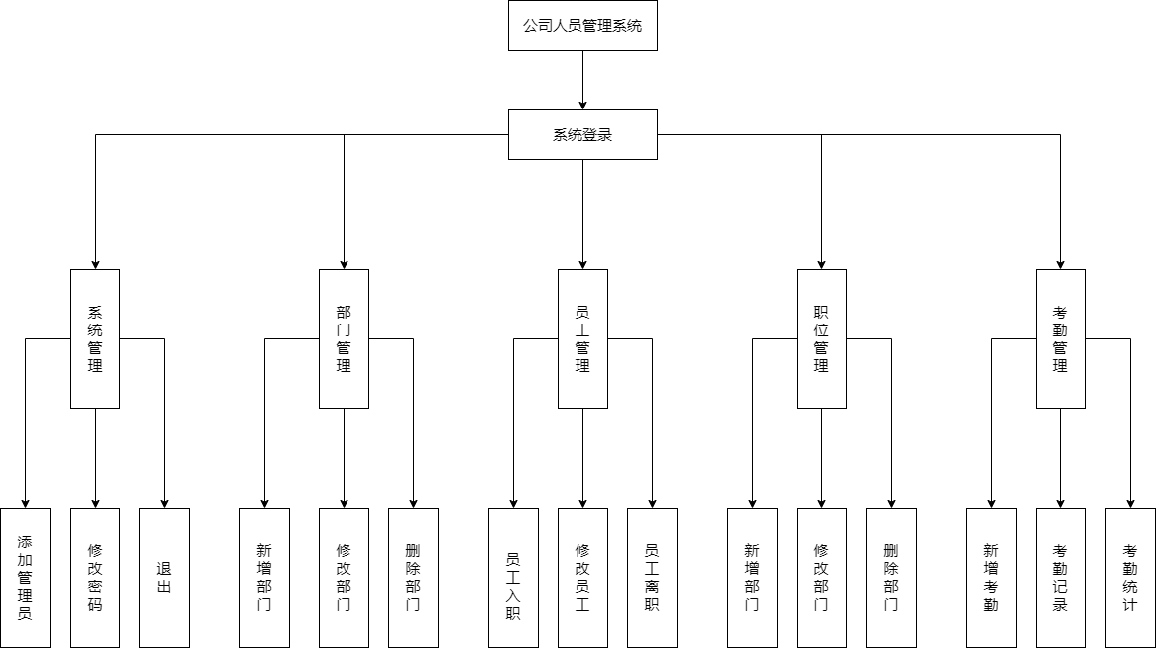

图3-1 公司人员管理系统功能框图

**3.2** 技术方案

设计方案：公司人员管理信息系统的建立，需要进行用户的需求调查与分析，以确定系统目标，提出解决问题的详细方案，这是系统建设的重要环节。

技术方案：java + springboot + mysql + vue。

Java为当前最为流行的开发语言之一，在企业应用开发中有着无可比拟的优势，如开源免费，跨平台等。Springboot现在已成为java应用开发中必不可少的框架，可以帮助我们快速搭建项目，省去开发时间。Mysql为我们项目中使用的数据库，优点就是开源免费，轻量等。Vue为我们前端开发框架，优点就是开发快速，可以帮我们在前端开发中节省大量时间。

应用所需硬件设备：该系统所需硬件设备，服务器一台，搭载linux操作系统，并安装mysql5以上版本，jdk8 +以上版本。为了本系统能长期使用，所以采用配置相对较高的一台服务器，具体配置为：CPU核心4，内存16G，硬盘存储100G，数据库管理系统采用Mysql， 后端语言为JAVA，框架为Spring Boot，前端为Vue, 开发软件采用IDEA。

4 进度安排

公司人员管理系统的开发是一个开发周期长、技术要求高、影响因素多的复杂系统工程，因此制定一个完善、可行、合理的开发计划，不仅是系统开发成功的保证，而且可以提高效率、节省时间、降低成本。此项目开发期限为2023年7月1日 至 2023 年 10 月13日，为按时保质保量地完成任务，特作如下进度安排：

* 2023.7.1~2023.7.13 系统调研和系统分析；
* 2023.7.14~2023.7.24 系统设计；
* 2023.7.25~2023.9.10 系统程序设计；
* 2023.9.11~2023.9.21 系统调试；
* 2023.9.22~2023.10.6 系统试运行。
* 2023.10.7~2023.10.13 完成毕业论文

5 参考文献

[1] 吕云翔等．计算机科学概论．北京：人民邮电出版社．2015.5

[2] 章为忠．Spring Boot从入门到实战．北京：机械工业出版社．2021.11

[3] 唐汉明，翟振兴等．深入浅出MySQL．北京：人民邮电出版社，2005.7

[4] 刘博文，深入浅出Vue.js．北京：人民邮电出版社．2019.03

[5] 王知强．管理信息系统入门与提高．北京：清华大学出版社，2005.7

[6] 王珊，萨师宣．数据库系统概论．北京：高等教育出版社．2000.2

[7] 杨开振．深入浅出spring boot 2.x．北京：人民邮电出版社．2018.08

[8] 拉乌尔-加布里埃尔.乌尔玛等．Java实战．北京：人民邮电出版社．2019-11

[9] 克雷格.沃斯．spring实战．北京：人民邮电出版社．2020-02

[10] 程杰．大话设计模式．北京：清华大学出版社．2007-12

[11]周志明．深入理解java虚拟机．北京：机械工业出版社．2019-11

[12]凯S.霍斯特曼．Java核心技术．北京：机械工业出版社．2016-09

[13] 罗炳森等．SQL优化核心思想．北京：人民邮电出版社．2018-04

[14]许晓斌．Maven实战．北京：机械工业出版社．2010-11

[15]翟陆续．Java异步编程实战．北京：机械工业出版社．2020-01